Název a číslo materiálu
VY_22_INOVACE_02-43
Fairy tale – persons – Is it? (urči ano, ne)

Ročník: | 2. ročník
Vzdělávací oblast: | Jazyk a jazyková komunikace
Vzdělávací obor: | Anglický jazyk
Tematický okruh: | Základní slovní zásoba
Téma: | Fairy tale - persons - pohádka a pohádkové postavy
Jméno autora: | Miloslava Boháčová
Vytvořeno dne: | 18. 4. 2011.
Metodický popis,  (anotace): | Kladné nebo záporné rozlišení Is it? – yes, no  Upevnění slovní zásoby


Způsob využití.

Pracovní list slouží pro nejjednodušší určení obrázku.
Děti vyhodnocují pouze kladnou nebo zápornou odpověď.
Další využití:
- najdi slova začínající na stejné písmeno
- diktát barev – „colour the monster green“
- vybarvi obrázky, které spolu mohou souviset
př. - začínají na stejné písmeno
- mum + baby
- king + queen

Předpokládané znalosti – slova ze šablony VY _ 22_INOVACE_02-41

Použité zdroje:

GRAHAM, Carolyn. Longmam Children’s PictureDictionary.2003. (s.l.): Pearson Education North Asia Limited, 2003. 160 s. ISBN 6920052331, SEVT kód 22947305

KROJZLOVÁ, PeadDr.Hana.Prvouka : Pracovní listy pro 1.roč ZŠ. 1993.Praha:, 1993. 16 s. ISBN 80-7168-078-8.

ZAHÁLKOVÁ, Marie. Angličtina pro nejmenší, SNP, Praha: 2001.80 s. Dostupné
z www: snp.cz ISBN 80-7235-064-1.

Vlastní obrázky

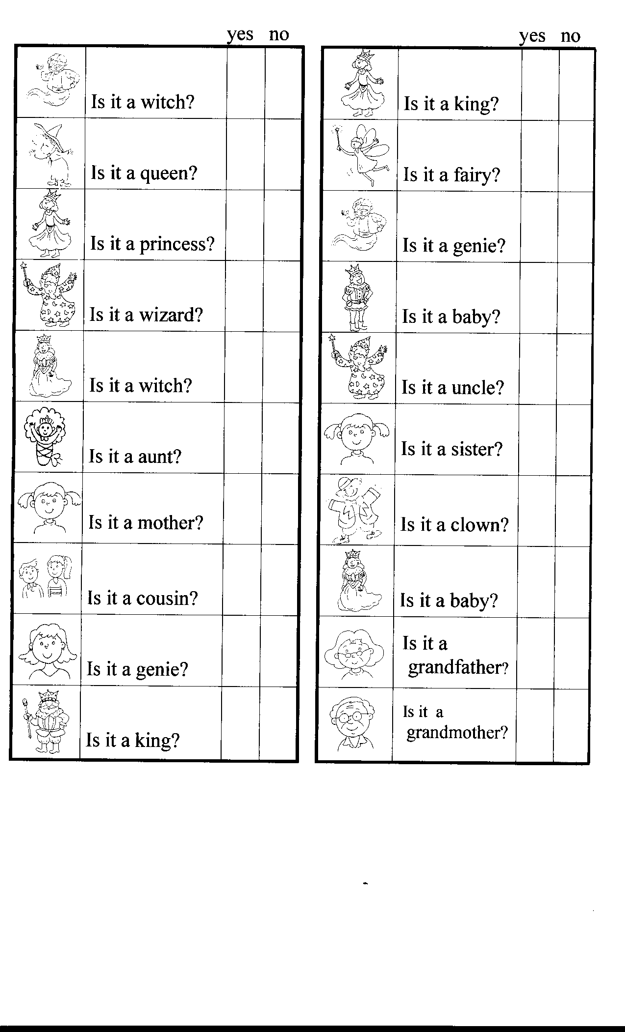
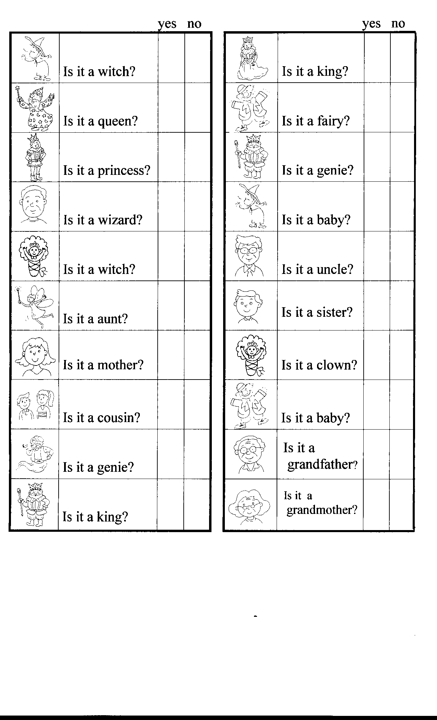

Seznam slov k listu Persons 1.

1. grandmother babička 11. king král
2. grandfather děda 12. queen královna
3. father táta 13. princess princezna
4. mother máma 14. prince princ
5. sister sestra 15. clown klaun
6. brother bratr 16. fairy víla
7. cousin bratranec 17. genie džin
sestřenice 18. wizard kouzelník
8. twice dvojčata 19. baby miminko
9. aunt teta 20. witch čarodějnice
10. uncle strejda

Byly použity obrázky ze šablony VY_22_INOVACE_02-41

